Grüß Gott
und
Herzlich Willkommen!

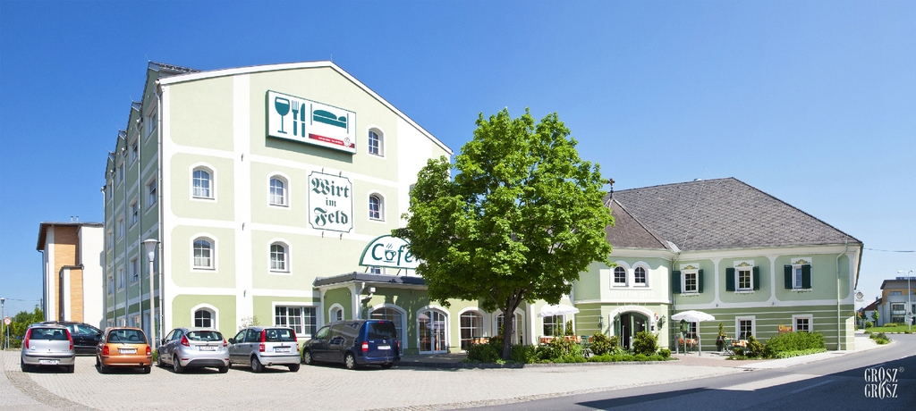
Ob kleine oder große Hochzeit,
ob standesamtlich oder kirchlichen Trauung,
der schönste Tag im Leben
verlangt eine sorgfältige Planung und Vorbereitung.
Dabei möchten wir Ihnen gerne helfen!

Seit über 100 Jahren
Vertrauen Sie unserer Erfahrung!

Hochzeitsmappe

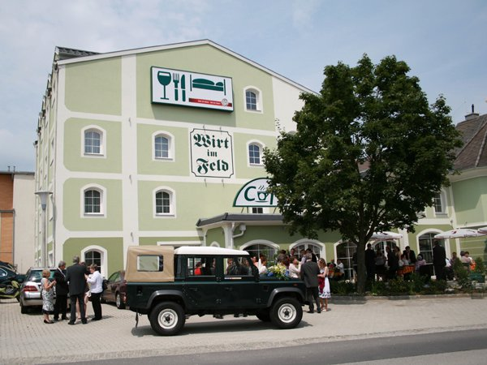

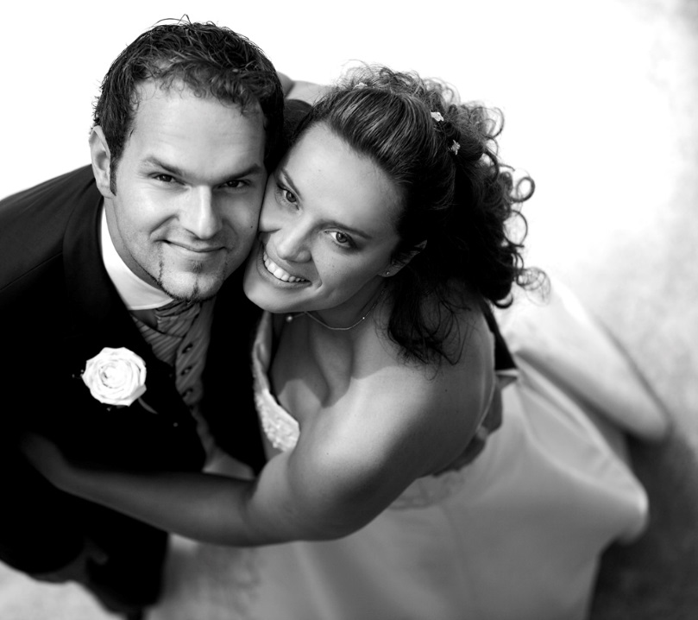
„Die wahre Liebe knüpft ein Band,
das sanft und stark zugleich.
Jeder, der es nur einmal fand,
ist unaussprechlich reich.

Einmal geknüpft und verbunden,
hält es zusammen, was liebt.
Es hat sein Glück gefunden,
wer sich in seine Obhut begibt.

Auch ihr habt euch entschieden,
einander zu ehren, zu lieben,
gemeinsam das Glück zu finden
– möge dies Band euch verbinden.“
(Cornelia Sander)

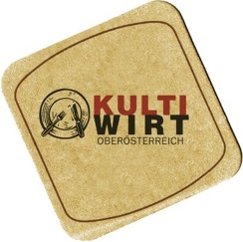

H O C H Z E I T S-
A N F R A G E

Name:

Adresse:
Tel:

Email:
___________________________________________________
Termin:

Personenanzahl:

____________________________________________________
Anmerkungen:

Option bis:

Datum: Besteller:
Landgasthof-Hotel WIRT IM FELD
Unser Familienbetrieb liegt nur wenige Kilometer außerhalb der historischen Stadt Steyr in Dietachdorf.

Im Jahr 2009 wurde unser Haus neu-eröffnet und bietet Ihnen nun noch mehr Annehmlichkeiten und Komfort.
Schon beim Betreten der hellen, großzügig gestalteten Eingangszone, unserem „Herzstück“ mit Rezeption und Tagescafe spürt man die familiäre und heimelige Atmosphäre. Von hier ausgehend erreichen Sie unsere Gästezimmer, den Seminarraum, unseren Veranstaltungssaal, den Weinkeller sowie das Wirtshaus.

Die 4 gemütlich eingerichteten Stuben im Wirtshaus sowie die Gickerlbar laden zum geselligen Z`sammsitz´n ein. Unser junges Küchenteam erfüllt Ihnen gerne Ihre kulinarischen Wünsche und spannt gekonnt den Bogen von traditioneller Hausmannskost bis zu typisch österreichischen Köstlichkeiten. Während des Jahres verwöhnen wir Sie immer wieder mit allerlei Spezialitätenwochen und Themenabenden.
Für fröhliche Runden bietet sich auch unsere Vinothek mit uriger Sitzecke an, um das eine oder andere Tröpferl zu kosten.
Die 96 Komfortzimmer mit insg. 160 Betten (12 Juniorsuiten, 10 Einzelzimmer, 74 Doppelzimmer) sind mit Dusche/Bad/WC, Telefon, TV und Internet (W-Lan) ausgestattet und teilweise mit Lift erreichbar. Um optimal in den Tag starten zu können, empfehlen wir Ihnen unser Frühstücksbuffet, natürlich mit tagesaktuellen Zeitungen.
Für Ihre Gesundheit und Fitness stehen Ihnen hauseigene Tennis-Freiplätze und unser Radverleih zur Verfügung. Ein schönes Netz an Rad- und Wanderwegen durch unsere Wälder lässt Sie die Natur hautnah erleben und erfahren.
In unmittelbarer Nähe zu Dietachdorf befinden sich außerdem ein Tennis-und Squashzentrum, ein Fitness-Center, ein Kunstrasenfußballplatz, ein Reiterhof sowie zwei Golfplätze.

Josef Schweinschwaller
Wirt im Feld
Check Liste für
Ihre Hochzeit

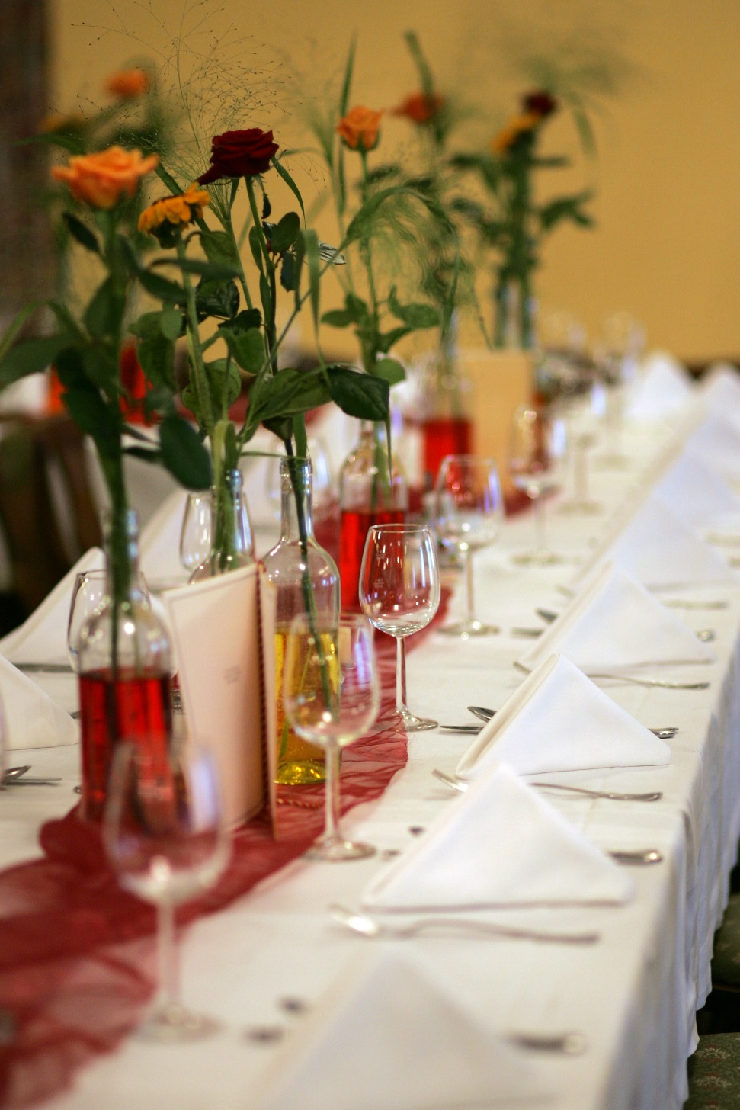

Gespräch mit den Eltern -
Festlegung des Hochzeits-Termins -
Trauzeugen -
Brautleutetag -
Standesamt -
Kirche -
Brautgespräch mit dem Pfarrer -
Garderobe und Accessois -
Eheringe -
Friseur und Kosmetik -
Gästeliste -
Einladungen und Anzeigen -
Menü- und Tischkarten -
Hochzeitsmahl -
Hochzeitswein -
Hochzeitsmusik -
Fahrzeuge -
Geschenkliste -
Fotograf -
Blumenschmuck -
Hochzeitsreise -
Dank-Karten -

Unser Zusatzangebot
Ihr Vorteil!

Auf Wunsch vermitteln wir Ihnen:

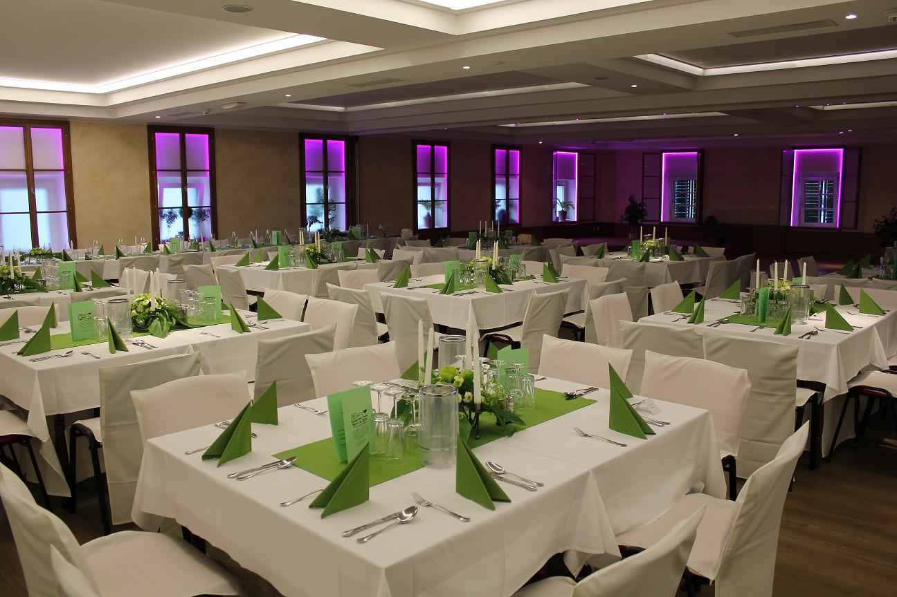
Musikkapelle
Bockbläser
Tanzmusik
Kirchenchor
Kinderchor
Hochzeitskutsche
Oldtimerauto
Hochzeitstorte
Blumenschmuck
Fotograf
u.v.m.

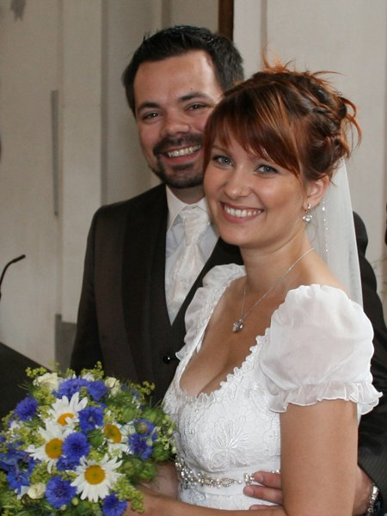

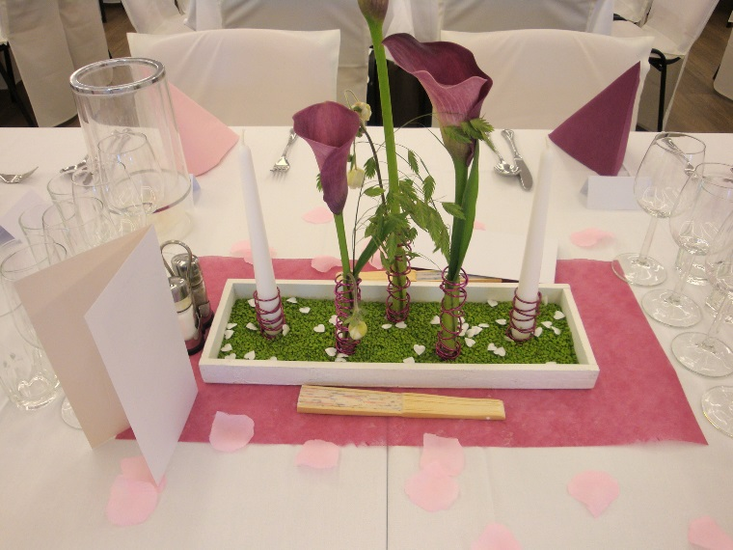

Unser Zusatzangebot
Ihr Vorteil!

Konzertflügel
Moderne Musikanlage inkl. Mikrofon
Modernes Lichtmanagement

Beamer mit großer Leinwand
Echter Parkett-Tanzboden
Abtrennbare Bereiche

Unser „Erdäpfelkeller“ als perfekte
Braut-stehlen Location

Barriere-freier Zugang zum Festsaal
sowie Behinderten-gerechte Zimmer und WC

Kinderspielplatz
Große Kinderspielecke
Spezielle Kindermenüs

Überdachter Gastgarten
Platz für Spiele/Geschenkübergaben im Freien
Genügend gratis Parkmöglichkeiten

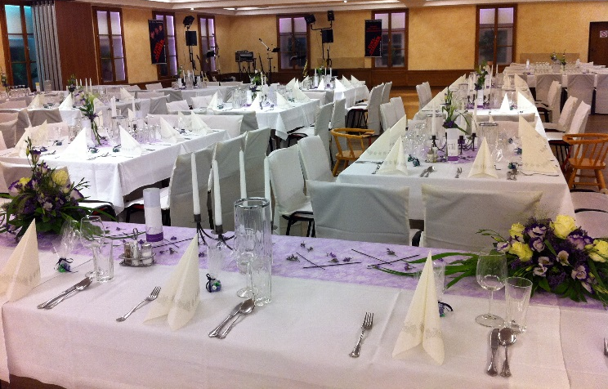
Sie möchten eine ganz persönliche Menükarte?

Wir erstellen Ihnen gerne
Menükarten ganz nach Ihren Wünschen!

Anfahrtsplan

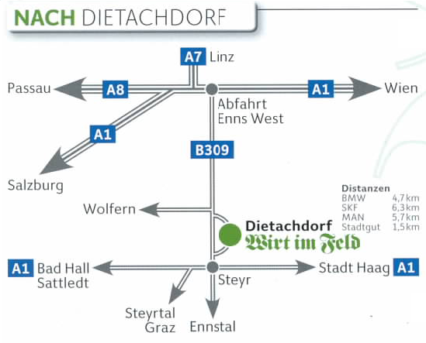
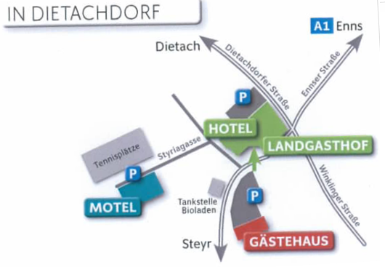

Unser Raumangebot:

Festsaal im 1. Stock:

Unser großer Festsaal ist für Gesellschaften
bis zu 350 Personen bestens geeignet.

Eine Schiebewand gewährleistet ein ruhiges, gemütliches Ambiente auch für kleinere Veranstaltungen und Feste.
Daher eignet sich unser Saal besonders gut für Ihre Hochzeitsfeier uvm.

Der Festsaal: bis zu 250 Sitzplätze

Saal „Steyr“: bis 100 Personen

Saal „Enns“: bis 120 Personen

Im Erdgeschoß

Unsere 4 gemütlichen Stuben laden ein zum Z`sammsitzn und Wohlfühlen.

Die Dorfstube: 60 Sitzplätze

Die Weinstube: 40 Sitzplätze

Die 1. Stube: 60 Sitzplätze

Die Hofstube: 30 Sitzplätze

Kinderecke – Kinderspielplatz

Gastgarten – großer Parkplatz

Genügend Platz zum „Braut stehlen“ z.B. im urigen Erdäpfelkeller

Komfort-Gästezimmer – 180 Betten – für Ihre Hochzeitsgäste
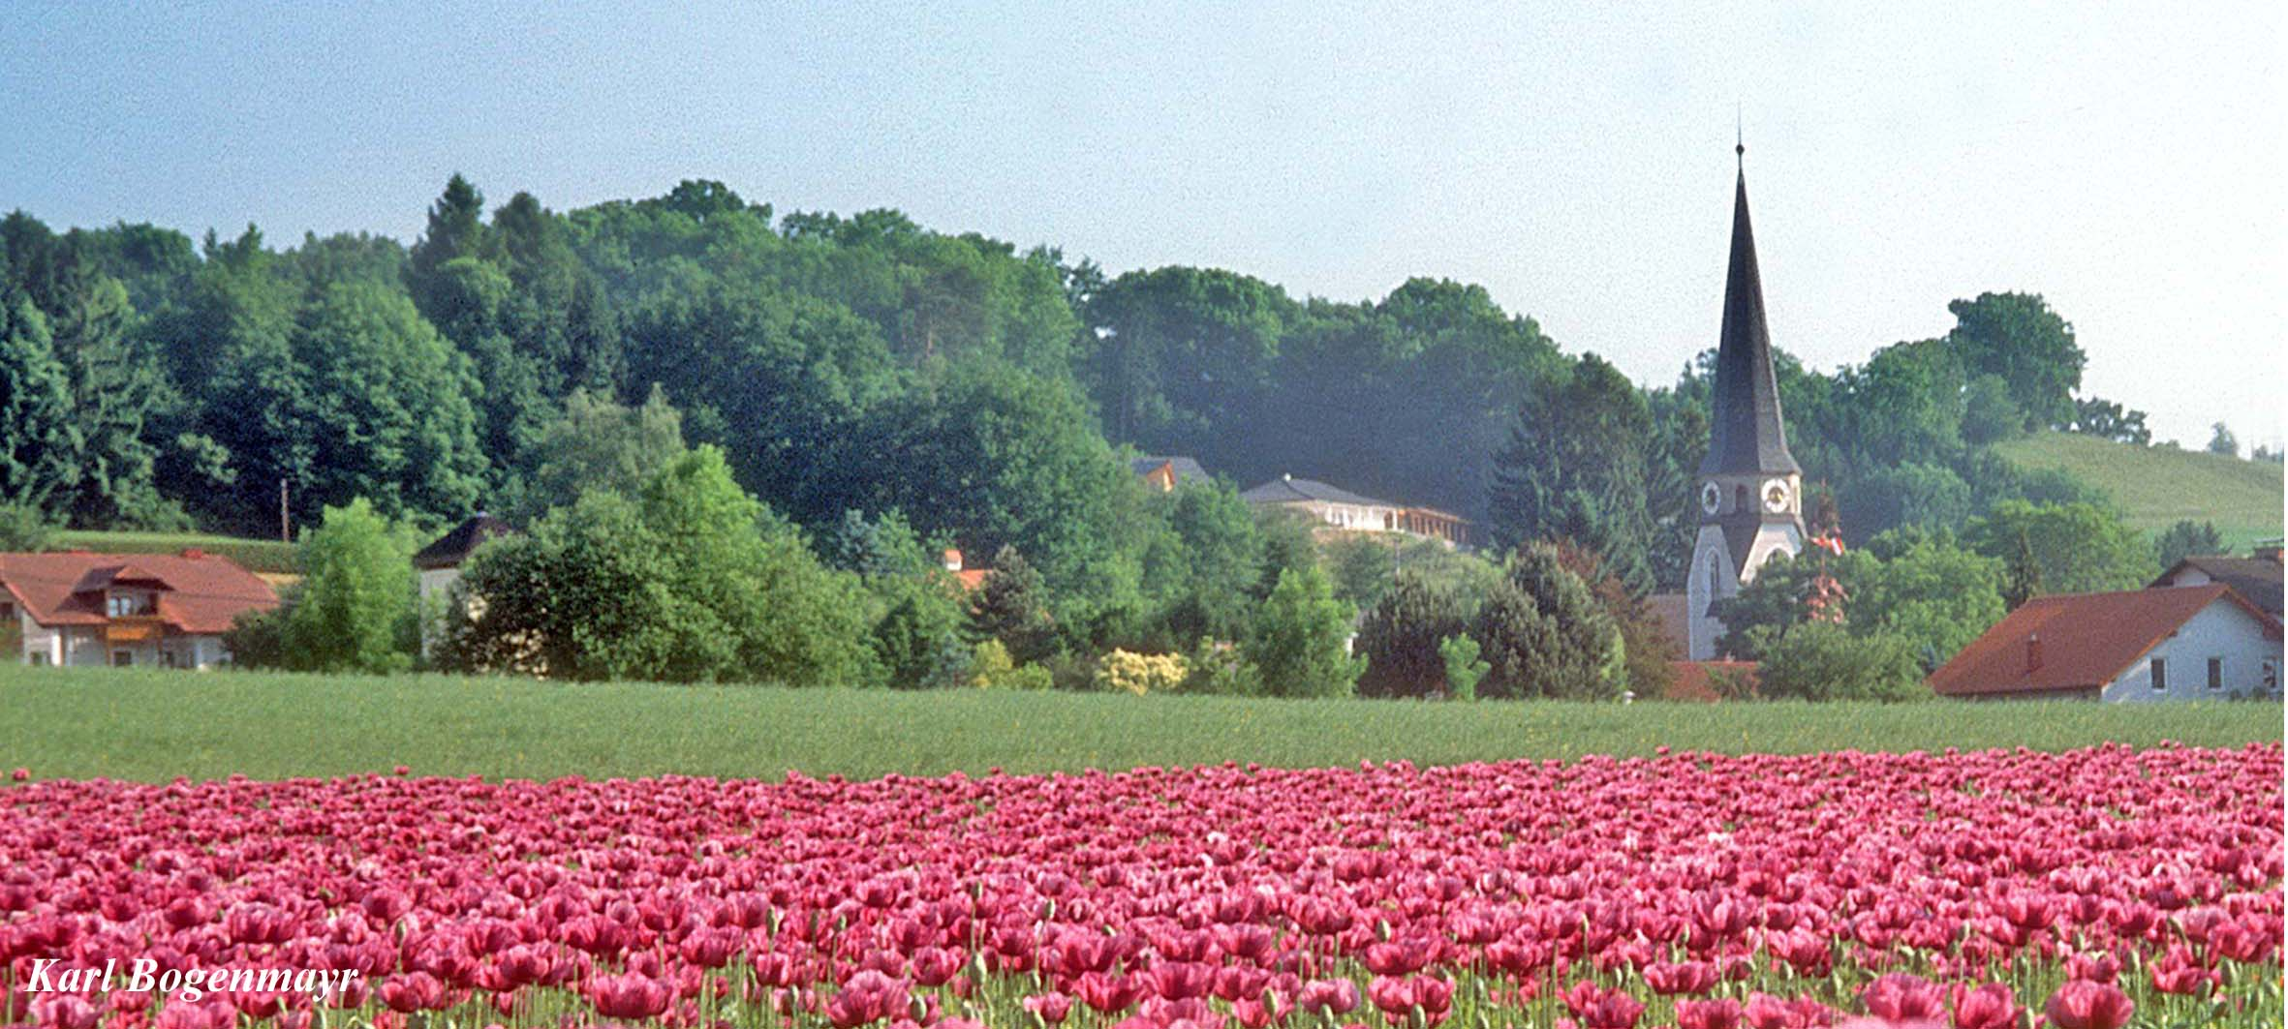

Menüvorschlag für
Ihre Hochzeit

Gerne beraten wir Sie persönlich nach Ihren individuellen Vorstellungen.
Unser flexibles Küchenteam erfüllt Ihnen jeden Wunsch!

So oder so ähnlich könnte Ihr Hochzeitsmenü aussehen:

Geeiste Honigmelone
mit Proscciutto und Jourgebäck
***
Kräutercremesuppe der Saison
***
Gedämpftes Lachsfilet
an Paprikacremesauce mit Petersilkartoffeln und Brokkolirösschen

oder

Gratiniertes Beiriedschnitte
mit Senfhonigkruste dazu Kartoffelfeingebäck
und frisches Marktgemüse
***
Schokoküchlein
mit Nougatfülle und Blutorangensorbet

Speisenliste zur Auswahl
Gerne beraten wir Sie persönlich nach Ihren individuellen Vorstellungen.
Unser flexibles Küchenteam erfüllt Ihnen jeden Wunsch!
Preis Änderung möglich!

Vorspeisen:

Dietacher Vorspeisenteller: Karreespeck, Schafskäse,
Topfen und Schwarzbrot

Duett von Forelle und Lachs geräuchert
mit Oberskren, Dillsenf und Kräutertoast

Dietacher Saftschinken mit Honigmelone

Anti Pasti Tellermit Knoblauchbrot

Bunter Blattsalat mit gebratenen Pilzen
-----------------------------------------------------
Heiße Rindsuppe mit Schnittlauch:
und Frittaten oder Fleischstrudel oder Schinkenschöberl oder Grießnockerl oder Nudeln oder Kaspressknödel……

Gebundene Cremesuppen:
Broccolicreme – Gemüsecreme-Lauchcreme- Knoblauchrahmsuppe mit Obershaube -Kräuterrahmsuppe – Kürbiscremesuppe - Karotten-Orangensuppe

Spezial Suppen:
Kalbseinmachsuppe mit Bröselknödel
Tomatensuppe
Zwiebelsuppe mit Käsetoast
Eierschwammerl-Erdäpfelsuppe
Bärlauchcremesuppe mit Croutons
Spargelcremesuppe mit Obershaube

Hauptspeisen:

Wiener Schweins-Schnitzel mit Petersilerdäpfel
Puten Wiener Schnitzl mit Petersilerdäpfel

CORDON Bleu vom Schwein oder von der Pute
mit Pommes

Grillplatte mit Pommes, Gemüse und Cocktailsauce
Kalbsbraten mit Reis und Marktgemüse

Burgunder Rinderbraten mit Serviettenknödel
und Preiselbeerfrucht

Zwiebelrostbraten mit Braterdäpfel,
Speckbohnen und Röstzwiebel

Schweinsmedaillons an Pfefferrahmsauce
mit Braterdäpfel und Speckbohnen

Schweinsmedaillons an Kräutersauce mit
Erdäpfelgratin und Marktgemüse

Putensteak mit Tomaten-Mozzarella gratiniert,
dazu Tagliatelle und Rahmsauce

Putensteak mit Champignonsauce, Reis und Marktgemüse

Gebratenes Hühnerbrüstchen auf Gemüse Risotto

Putenröllchen gefüllt mit Basilikum und Putenschinken
mit Tagliatelle und Rahmsauce

Gebratenes Zanderfilet
auf Pfannengemüse mit Petersilerdäpfel

Gebratene Lachsschnitte mit Blattspinat und Erdäpfel

Saiblingsfilet gegrillt mit Buttererdäpfel und Marktgemüse

Gebackene Hühnerbruststreifen auf gemischtem Salat

Gemüselaibchen an Kräutersauce mit Petersilerdäpfel

Erdäpfel-Cordon bleu gefüllt mit Pilzen, Zwiebeln und Käse

Gegrillte Putenbruststreifen auf gemischten Salat mit Joghurtdressing und Croutons

Gemischter oder grüner Salat
Kindergerichte:

Pumuklschnitzerl – Kleines Putenschnitzerl mit Pommes
Max & Moritz – Grillwürstel mit Pommes

Popey Teller – Gemüset mit Kartoffeln
Wickie Teller – Nockerl mit Bratensaft

DESSERT
Hochzeitstorte (Teller 0,50)
Hausgemachte Mehlspeisen
Sacher – Topfen – Nusstorte
Hausgemachte Strudeln – Mostschober –Apfelknödel – Schokoküchlein – Schoko Mousse -
Wählen Sie bitte auch aus der Eiskarte

Zur späten Stunde

Brötchenbuffet a
Gem. Aufschnittplatte mit Gebäck
Schinken -Teller mit Butter und Kren, Gebäck
Gulaschsuppe
Schinken- oder Käsestangerl

Kleines kaltes Buffet:
Aufstriche-Wurstsalat-Rindfleischsalat mit Kernöl - Käseplatte-Schinken- und Speckplatte- Salate - Gebäck

Wir freuen uns auf ein persönliches Gespräch mit Ihnen!
Familie Schweinschwaller und das WiF-Team!

